Samenvatting van de preek
Thema: Heiligheid (Psalm 15)
Uitleg bij tekst:
Psalm 15 had vroeger waarschijnlijk een rol in de dienst bij de tabernakel en de tempel. Iedereen zong: wie mag verblijven in de tent (de tabernakel) en wonen op de heilige berg (de Sion). De priesters gaven antwoord met het portret van iemand die een bepaalde levensstijl heeft. Iedereen beaamde dit door te zingen: ‘Wie zo leeft staat rotsvast, die valt niet.’

Reflectie
Net zoals de psalm een spiegel was voor Israëlieten, kan het ook een spiegel zijn voor kerkgangers. De kerk is een plek waar je God ontmoet. Daarbij hoort dat je reflecteert op hoe je leeft, dat je leert hoe het goede leven met God eruit ziet en dat je gemotiveerd wordt om zo te leven. Een eeuwenoude term die hierbij past is ‘heiligheid’. Als iets of iemand ‘heilig’ is, betekent dat, dat het zo subliem of verheven is, dat het tegelijk ontzagwekkend en fascinerend is. De kerk is dit ook, als plek waar je wordt geraakt, een plek waar grote vragen worden gesteld, een plek waar mensen veranderen.

Vorming
Heiligheid is geen eindstation, maar is iets wat steeds weer gevormd wordt. Dat zie je ook in de psalmen die om psalm 15 heen staan. Gods rechtvaardigheid in psalm 14, heiligheid in psalm 15 en veiligheid in psalm 16 horen bij elkaar, dat moet je niet tegen elkaar uitspelen. In de heilige kerk draait het om om vorming. Mensen veranderen steeds meer naar het plaatje van psalm 15.

Bestemming
Het portret dat psalm 15 schetst, komt overeen met het portret van Jezus. In Jezus werd de wereld op zijn kop gezet, veranderde alles. Opeens leefde een mens een heilig leven en de dood is geen grens meer. Hij zegt: wees niet bang. Je hoeft niet te voldoen aan een perfect plaatje. Uiteindelijk is de heiligheid van jou en de kerk iets wat jou gegeven wordt door God. Dat is de spanning achter heiligheid: je bent, wat je steeds meer moet worden. Je reflecteert, wordt gevormd en uiteindelijk wordt de bestemming sowieso bereikt.

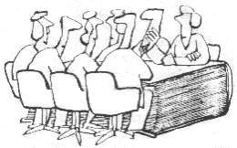
Preekbespreking en gebed
Wil je de preek nog naluisteren, dan kun je de preek hier terug luisteren (preek 24 oktober) https://www.kerkomroep.nl/?kerk.php#/kerken/10756

Bespreking
1) Reacties op de preek
- Maak een rondje, waarin iedereen gelegenheid krijgt te reageren op wat in de preek naar voren gebracht werd.

2) Thema heiligheid
- Waar denk je aan bij ‘heiligheid’? Denk er even over na en maak een rondje (en evt. een woordweb).
- Lees 1 Petrus 1:3-21.
  - Wat valt je op?
  - Wat zegt dit over heiligheid?
- Lees de onderstaande quote van Moeder Teresa. Wat roept dit voor gedachten bij je op?

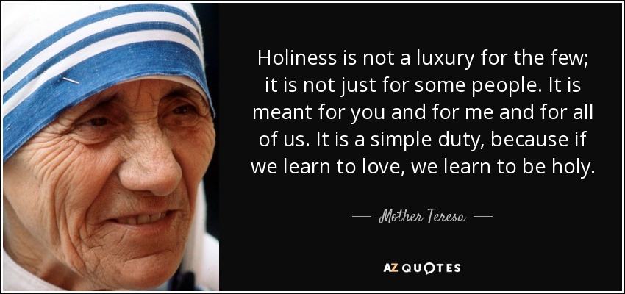

3) Het thema heiligheid en kerk-zijn
- We belijden een ‘heilige kerk’, staat in de geloofsbelijdenis. Is de Ichtuskerk heilig volgens jou en waarom?
- In de preek werd gezegd dat de kerk spannend is, omdat het een plek waar mensen worden gevormd en veranderen. Ben jij veranderd door naar de kerk te gaan?

Gebed
- Doe een kringgebed, waarbij iemand die aan de beurt is ook ‘ik pas’ kan zeggen als hij/zij niet hardop in de groep wil bidden.
- Inventariseer van tevoren even de gebedspunten. Laat iemand daarbij aangeven of hij/zij zelf hiervoor wil bidden of liever heeft dat een ander het doet.

